- 加法
尾数法：精确求和，答案尾数不同

如65458 + 21365+ 1256
A 88079 B 88098 C 78532
直接算三个尾数相加，尾数为9，选A

高位叠加：从高位加，化为简单一位数加法（不用，用我自己的两两相加）
15462 + 2548 + 1256+ 8795
= 1
16
18
24
21
无需抄数，边看边算。减少进位（）
其余情况就两两相加

削峰填谷：近似数据和 平均数
89 87 88 90 91
找个基准值 88
则写成 1 -1 0 2 3
总值为88*5+5
平均数为88+5/5

- 减法

补数是减法的基础，必须把补数练成条件反射，不过脑子 （还不熟练，多练习 非常简单的时候不用，复杂点再用）
补10 1-9 2-8 3-7 4-6 5-5
补9 1-8 2-7 3-6 4-5

用法：非0末位凑0，其他位凑9
如 85216 – 52648 = 7352+20000

能直接减就直接减，不好减就先补齐了再加

- 乘法
化为分数组合，需要熟记特殊分数。经常默写或者打乱对应

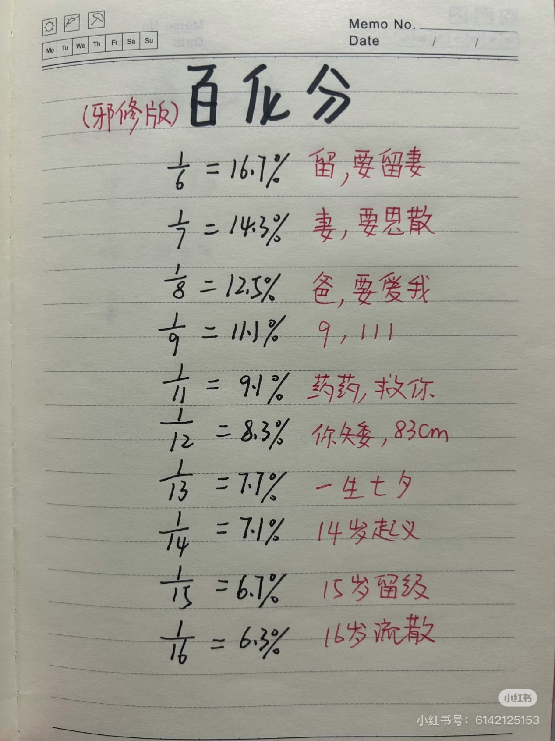

- 除法
直接除，需要用减法补位思路辅助。多练即可
分母为多位时，保留三位或两位（看选项差异是否在20%以上）
练习速算时，直接保留三位或 第三位很接近为 1 2 8 9 时直接补位

这个算的不熟，多练

- 固定场景
增长量
这个算的很少

增长量和增长量的倍数
直接化成三个分数进行计算
这个算的很少，容易反应不过来

和ai说以下内容
从1/1 到 1/16 随机给我出20题，然后我回答对应的小数，然后同时反正出，你给小数，我回答分数

你给我出1-9 20个数字，我回答他的9的补数，你看看我对了几个

你给我出20个 五位数以内的随机整数，我回答这些数字加上多少能凑到当前最高位的下一个整数

